　　　國民中學 自然與生活科技科 考試卷 年 班 座號： 姓名：

1. 單一選擇題
2. ( )小明全家烤肉使用木炭當做熱源。在升火的過程中，先使用火種點燃木炭，並利用扇子搧風加快木炭被點燃的速度。同時使用鋁箔紙包裹食物，再置於烤肉架上加熱。小明使用鋁箔包裹食物放在架上加熱，已知鋁箔的一面光滑明亮，另一面則為粗糙的霧面，則關於上述加熱方式之敘述何者最適當？﹝95.基測　II﹞　(Ａ)熱源對鋁箔加熱，鋁箔再將熱量傳給食物，這過程稱為熱對流　(Ｂ)以相同方式加熱時，鋁箔的亮面應比霧面更容易吸收熱輻射　(Ｃ)鋁箔容易導熱，故使用鋁箔包裹食物，可使食物受熱較均勻　(Ｄ)鋁箔難以導熱，可以避免食物被燃燒旺盛的熱源烤焦。
3. ( )取溫度、材質及體積相同的甲、乙兩金屬球，將甲球漆成白色，乙球漆成黑色，再將兩球以細線並排懸吊於空中，放置在陽光下曝曬，20　分鐘後測量兩者溫度，結果乙球比甲球高　3　℃，下列何者是此現象發生的主要原因？〔105.　會考〕　(Ａ)白色可增加金屬球的比熱　(Ｂ)黑色可增加金屬球的比熱　(Ｃ)白色金屬球較易吸收輻射熱　(Ｄ)黑色金屬球較易吸收輻射熱。
4. ( )在寒冬時，鐵椅子坐起來感覺比木頭椅子冰冷，這是因為下列何者？　(Ａ)鐵椅子的溫度低　(Ｂ)鐵椅子比木頭椅子易導熱　(Ｃ)鐵椅子的比熱小　(Ｄ)木頭椅子的比熱大。
5. ( )露營時以燒紅的木炭將一鍋水燒開，在此過程，涉及到傳導、對流及輻射等熱傳播方式中的幾種？　(Ａ)　3　種　(Ｂ)　2　種　(Ｃ)　1　種　(Ｄ)　0　種。
6. ( )有關熱傳播方式的敘述，下列何者正確？　(Ａ)只有溫度高的物體才有熱輻射的現象　(Ｂ)熱的三種傳播方式都需要以物質當媒介才能進行　(Ｃ)因為氣體和液體會流動，故只有固態物質才有傳導現象　(Ｄ)發生熱傳導時，熱量必由高溫處經物體傳到低溫處。
7. ( )利用冰塊冷藏食物，如何放置效果最好？　(Ａ)冰塊在上，食物在下　(Ｂ)冰塊在下，食物在上　(Ｃ)冰塊置於食物兩側　(Ｄ)以上皆可。
8. ( )燒開水時，爐火加熱於水壺的下方，是因為水的主要傳熱方式為下列哪一項？　(Ａ)傳導　(Ｂ)對流　(Ｃ)輻射　(Ｄ)傳導及輻射。
9. ( )有關熱傳播方式的配對，下列敘述何者正確？　(Ａ)家中鍋子的把手會使用塑膠材質，避免燙傷──輻射　(Ｂ)燒開水，雖只加熱壺底，最後卻能使整壺水沸騰──比熱　(Ｃ)儲油槽和油罐車會塗成淺色，以免溫度過高──傳導　(Ｄ)冷氣機裝在高處──對流。
10. ( )煮開水時要從底部加熱，熱在水中的傳播才可快速，這是利用水的哪一種傳熱方式？　(Ａ)傳導　(Ｂ)對流　(Ｃ)輻射　(Ｄ)反射。
11. ( )手不小心碰到裝熱湯的鍋子，會覺得很燙，這是因為高溫的熱湯其熱量經由何種物質，以何種方式傳到手上？　(Ａ)空氣、對流　(Ｂ)鍋子、傳導　(Ｃ)空氣、傳導　(Ｄ)鍋子、對流。
12. ( )晚上睡覺蓋棉被，棉被愈蓬鬆，保暖效果愈好，最主要是蓬鬆的棉被中的何種現象？　(Ａ)棉絮短，容易傳導熱量　(Ｂ)棉絮短，內部空氣多容易輻射熱量　(Ｃ)空氣較多，不流動的空氣傳導熱量的效果差　(Ｄ)空氣較多，容易發生對流。
13. ( )如圖，有左、右兩正方形水管，若要使左水管內的水沿逆時針方向流動，右水管順時針方向流動，需加熱水管的哪一個位置最佳？

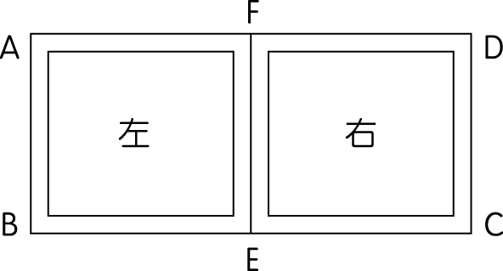

(Ａ)　E　點　(Ｂ)　C　點　(Ｃ)　A　點　(Ｄ)　D　點。

1. ( )月球沒有大氣層，日夜溫差大，地球有大氣層保護，能維持適宜的溫度。就熱傳播而言，大氣具有下列何種特性？　(Ａ)無法傳播熱量　(Ｂ)比熱大　(Ｃ)導熱性差　(Ｄ)與大氣無關。
2. ( )有關熱的傳播之敘述，下列何者錯誤？　(Ａ)工廠的煙囪高聳，有利於熱的對流　(Ｂ)露營烤肉時，在大肉中插入幾根金屬長針，是利用熱的傳導　(Ｃ)手置於發亮的燈泡下覺得熱，是熱的輻射現象　(Ｄ)冬天椅子金屬扶手比木板做的觸覺較冷，是因為金屬的比熱較木板小。
3. ( )超商的大亨堡是以滾動的金屬圓柱來燒烤熱狗，這是利用金屬的哪一種特性？　(Ａ)容易傳導熱量　(Ｂ)比熱大　(Ｃ)熔點高　(Ｄ)比重高。
4. ( )有關熱傳播的敘述，下列何者錯誤？　(Ａ)冷氣機常安裝於較高處，是運用熱對流原理　(Ｂ)撐傘遮日，主要是防止熱輻射　(Ｃ)點燃的蚊香置於磁磚地板上容易熄滅，是熱傳導所造成　(Ｄ)保溫瓶中的真空夾層，主要是為了防止熱輻射而設計的。
5. ( )有關「熱的傳播」敘述，下列何者正確？　(Ａ)熱的傳播方向是由熱量較多處流向較少處　(Ｂ)太陽的熱是以輻射方式傳到地球　(Ｃ)在真空中，熱不能以輻射的方式傳播　(Ｄ)液體主要以傳導方式傳播熱量，而氣體主要以對流方式傳播熱量。
6. ( )依據輻射熱的傳播原理，在寒冷冬天的白天希望吸收太陽輻射熱，到夜晚希望身體的輻射熱不易散失，則穿衣服的顏色應如何選配？　(Ａ)白天穿黑色，夜晚穿白色　(Ｂ)白天、夜晚皆穿黑色　(Ｃ)白天、夜晚皆穿白色　(Ｄ)白天穿白色，夜晚穿黑色。
7. ( )將兩支　70℃之水銀溫度計，分別以白布及黑布包裹，放在陰涼處，則哪一支溫度計溫度下降較快？　(Ａ)包黑布者　(Ｂ)包白布者　(Ｃ)兩者相同　(Ｄ)無一定的規律性。
8. ( )10℃的鐵塊和　10℃的木塊，以手觸摸時的感覺為何？　(Ａ)鐵塊較冷　(Ｂ)木塊較冷　(Ｃ)一樣冷　(Ｄ)視質量大小，才能比較冷熱程度。
9. ( )炎炎夏日，穿著淺色衣物會比穿著黑色衣物涼爽，這是因為下列何者？　(Ａ)淺色容易吸收身體的熱量　(Ｂ)淺色容易吸收空氣對流時的熱量　(Ｃ)淺色比較不容易吸收太陽的輻射熱　(Ｄ)淺色傳熱速率比深色快。
10. ( )廚具常用金屬製品，手把部分則使用木柄，這是因為下列哪一項？　(Ａ)金屬比熱大　(Ｂ)木柄比熱小　(Ｃ)金屬不易傳導熱　(Ｄ)木柄不易傳導熱。
11. ( )乃翰、姿寧與寶妹三人以下列方法處理體積大小相同、溫度相同的冰塊，乃翰將冰塊放在太陽下；姿寧將冰塊擺在教室內；寶妹將冰塊用棉被包起來。則哪個人的冰塊熔化得最慢？　(Ａ)乃翰　(Ｂ)姿寧　(Ｃ)寶妹　(Ｄ)都相同。
12. ( )棉被愈蓬鬆，保暖效果愈好，主要的原因為何？　(Ａ)棉絮短，容易傳導熱量　(Ｂ)棉絮短，內部空氣多，容易輻射熱量　(Ｃ)空氣較多，容易發生對流　(Ｄ)空氣較多，不流動的空氣傳導熱量的效果差。
13. ( )冷氣機裝在室內的高處或低處，何者較容易使室內溫度下降？　(Ａ)低處　(Ｂ)高處　(Ｃ)裝在中間高度　(Ｄ)沒有差別。
14. ( )某冬天，玉峰開門時，感覺金屬門把冰冷；他再將手按在木桌上，感覺不像金屬門把般冰冷；當他從抽屜中拿出保麗龍，手接觸保麗龍的感覺比前兩者溫暖。若玉峰皆在室溫下接觸金屬門把、木桌及保麗龍，根據上述三種冷熱的感覺，下列推論何者正確？﹝98.基測　I﹞　(Ａ)溫度高低：保麗龍＞木桌＞金屬門把　(Ｂ)密度大小：保麗龍＞木桌＞金屬門把　(Ｃ)熱的傳導能力：金屬門把＞木桌＞保麗龍　(Ｄ)吸收輻射熱效果：金屬門把＞木桌＞保麗龍。
15. ( )下列關於熱的敘述，何者錯誤？　(Ａ)熱傳播是由溫度高的物體傳到溫度低的物體　(Ｂ)光可以在真空中傳播，但熱須藉由介質才能傳播　(Ｃ)質量相同，溫度分別是　20℃和　80℃的兩杯水混合，則平衡溫度一定為　50℃（假設熱量沒散失）　(Ｄ)質量相同但比熱不同的兩物質，吸收相同的熱量，比熱小者溫度上升較多。
16. ( )鋁箔紙有一面光亮，另一面粗糙，當使用烤箱烤魚時，應該如何包裹才能達成最佳的熱傳播方式？　(Ａ)光滑面應該朝外，較容易熱的對流　(Ｂ)光滑面應該朝外，才方便吸收輻射的熱　(Ｃ)粗糙面應該朝外，吸收輻射熱會較快　(Ｄ)粗糙面應該朝外，比較有利於熱的傳導。
17. ( )冬天用手觸摸金屬覺得比觸摸木頭冷，其主要原因為何？　(Ａ)金屬比熱較小　(Ｂ)金屬溫度較低　(Ｃ)金屬容易導熱　(Ｄ)金屬所含的熱量較少。
18. ( )如圖中兩容器中裝有等量的水，若加熱相同的時間後，請問何處的溫度最高？

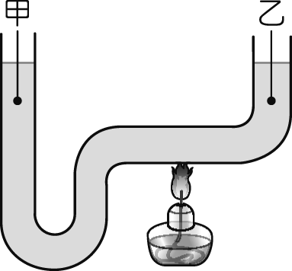　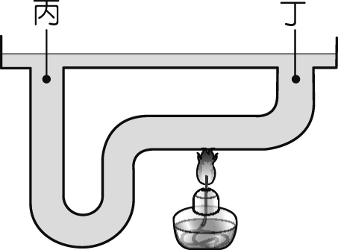

(Ａ)甲　(Ｂ)乙　(Ｃ)丙　(Ｄ)丁。

1. ( )關於熱的傳播的方式，下列敘述何者錯誤？　(Ａ)只有液體和氣體才會有熱對流　(Ｂ)輻射不需經由介質就可傳播　(Ｃ)傳導是經由物體間直接接觸而傳播的方式　(Ｄ)顏色愈深的物體愈容易傳導。
2. ( )在極寒冷的南極地區，無論是白天或晚上，人體的體溫均比環境的溫度高，為了避免身體的輻射熱散失，在南極地區應穿下列哪一類的衣服？　(Ａ)黑色衣服　(Ｂ)白色衣服　(Ｃ)綠色衣服　(Ｄ)藍色衣服。
3. ( )有關兩物體間熱能傳遞的敘述，下列何者正確？　(Ａ)比熱大的把熱傳給比熱小的　(Ｂ)溫度高的把熱傳給溫度低的　(Ｃ)質量大的把熱傳給質量小的　(Ｄ)密度大的把熱傳給密度小的。
4. ( )將點燃的蚊香放在地磚上容易熄滅，放在木板上則否，這是因為什麼原因？　(Ａ)地磚溫度低　(Ｂ)木板溫度高　(Ｃ)地磚較木板易傳熱　(Ｄ)木板較輕。
5. ( )熱空氣上升，冷空氣下降，如果在一封閉的玻璃櫃內加入有色的煙氣，如圖所示，則此玻璃櫃放在太陽底下曝曬時，有色的煙氣將如何流動？

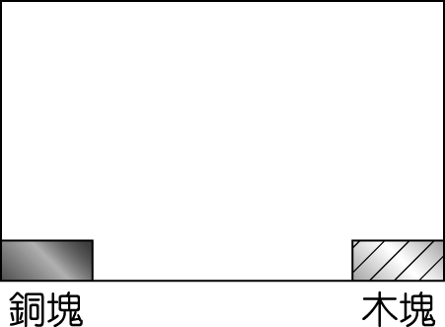

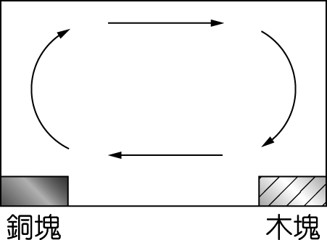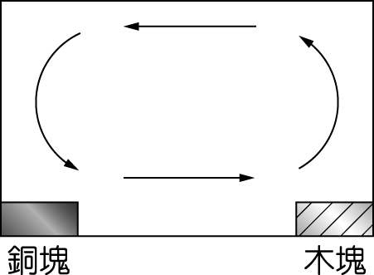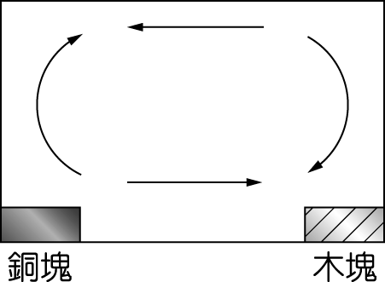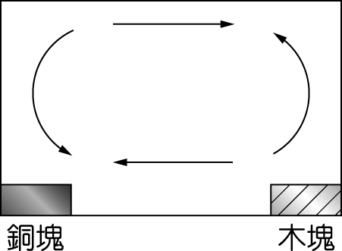(Ａ)　　(Ｂ)　　(Ｃ)　　(Ｄ)

1. ( )一般而言，物體傳導熱能的速率為何？　(Ａ)金屬＞液體＞氣體　(Ｂ)氣體＞液體＞固體　(Ｃ)液體＞金屬＞氣體　(Ｄ)金屬＞氣體＞液體。
2. ( )兩物體接觸時，若熱量由物體甲傳至物體乙，則下列敘述何者正確？　(Ａ)甲的質量較大　(Ｂ)甲的比熱較大　(Ｃ)甲的溫度較高　(Ｄ)甲的熱量較多。
3. ( )蒸籠利用高溫水蒸氣，將包子、饅頭等食物蒸熟，下列何者是使用蒸籠最主要的熱傳播途徑？﹝97.基測　II﹞　(Ａ)反射　(Ｂ)對流　(Ｃ)折射　(Ｄ)輻射。
4. ( )下列熱傳播的例子配對何者錯誤？　(Ａ)烤肉時，將鐵針插入肉片（傳導）　(Ｂ)水加熱至沸騰時，氣泡會由底部冒上來（對流）　(Ｃ)白天在廣場曬衣服（輻射）　(Ｄ)白天容易吹海風（傳導）。
5. ( )日正當中，教室外的陽臺上有黑、白、綠、紅四種不同顏色、相同材質的杯子　4　個，分別裝上　20　公克的碎冰塊，則哪一個杯子內的冰塊在太陽底下曝曬後，會最快熔化？　(Ａ)黑色　(Ｂ)白色　(Ｃ)綠色　(Ｄ)紅色。
6. ( )有關熱的敘述，下列何者正確？　(Ａ)熱不是能量　(Ｂ)保溫瓶內有一夾層抽成真空，可防止熱的傳導和對流現象的發生　(Ｃ)太陽光可將能量傳至地球，乃因為空氣是導熱性佳的物質　(Ｄ)當兩物質達成熱平衡，就表示兩物質所含的熱量一樣。
7. ( )甲鐵塊溫度　90℃，乙鐵塊溫度　180℉，若甲、乙兩鐵塊互相接觸，熱量傳遞關係為何？　(Ａ)甲傳熱給乙　(Ｂ)乙傳熱給甲　(Ｃ)甲與乙溫度相等，沒有熱量傳遞　(Ｄ)無法判斷。
8. ( )有關熱的傳播現象，下列敘述何者錯誤？　(Ａ)金屬棒比木棒導熱快　(Ｂ)熱空氣下降，冷空氣上升，造成空氣對流　(Ｃ)輻射不需介質傳播　(Ｄ)黑色物質容易放出輻射熱。
9. ( )黑色物體較白色物體為何？　(Ａ)不易吸收輻射的熱，也不易放出輻射的熱　(Ｂ)易吸收輻射的熱，也易放出輻射的熱　(Ｃ)易吸收輻射的熱，也不易放出輻射的熱　(Ｄ)不易吸收輻射的熱，但易放出輻射的熱。
10. ( )為什麼在相同的外界溫度下，冬天時會覺得磁磚地板比地毯表面冰涼？　(Ａ)磁磚地板的溫度比較低　(Ｂ)地毯的溫度比較低　(Ｃ)磁磚地板的熱傳導效果較佳　(Ｄ)地毯的熱傳導效果較佳。
11. ( )燜燒鍋或保溫瓶中設有真空夾層，這是為了避免熱以下列哪些方式流失？　(Ａ)傳導、對流、輻射　(Ｂ)對流、輻射　(Ｃ)傳導、對流　(Ｄ)傳導、輻射。
12. ( )甲、乙兩人模仿古人鑽木取火，甲拿銅棒、乙拿木棒，各在相同材質的乾木材上不斷快速摩擦。若銅棒與木棒的外形、大小皆相同，則下列敘述何者正確？﹝96.基測　I﹞　(Ａ)甲可鑽出火來，因銅棒比熱較小，溫度上升較快，使乾木材燃燒　(Ｂ)甲可鑽出火來，因銅棒導熱較快，易把熱量傳給木材，使乾木材燃燒　(Ｃ)乙可鑽出火來，因木棒質量較小，產生的熱量可使溫度上升較多，使乾木材燃燒　(Ｄ)乙可鑽出火來，因木棒不易導熱，產生的熱量較能集中於摩擦處，使乾木材燃燒。
13. ( )怡甄觀察烤箱的構造，發現上方燈管附近的金屬內殼，其表面光亮有如一面鏡子，則其作用是防止熱以哪一種方式傳播出去？　(Ａ)對流　(Ｂ)輻射　(Ｃ)傳導　(Ｄ)振動。
14. ( )羽絨衣收納時可以壓縮得很小，方便攜帶，當要穿時需甩一甩讓衣服變蓬鬆，保暖效果愈好，主要的原因為何？　(Ａ)羽絨細，容易傳導熱量　(Ｂ)羽絨細，內部空氣多，容易輻射熱量　(Ｃ)空氣較多，容易發生對流　(Ｄ)空氣較多，不流動的空氣傳導熱量的效果差。
15. ( )在合歡山上堆了一個乾淨的雪人和一個骯髒的小雪人（大小、形狀完全相同），當太陽照射後雪人開始熔化，若依物理觀點預測雪人熔化速度，則下列何者正確？　(Ａ)乾淨的先熔化　(Ｂ)髒的先熔化　(Ｃ)一樣快　(Ｄ)無法預測。
16. ( )關於熱的敘述，下列何者正確？　(Ａ)燒開水由水壺底部加熱，是因為水壺以對流方式傳熱的效果較好　(Ｂ)質量　10　g　和　5　g　的水，吸收相同熱量後，它們的溫度變化是相同的　(Ｃ)將一根燒紅的釘子放入水中，熱會由釘子傳給水　(Ｄ)在溫度　0℃時，所有物體都不含熱能。
17. ( )有關熱的傳播，下列敘述何者正確？﹝97.基測　I﹞　(Ａ)在空氣中，熱只能以對流方式傳播　(Ｂ)在空氣中，熱只能以傳導方式傳播　(Ｃ)在真空中，熱只能以輻射方式傳播　(Ｄ)在真空中，熱只能以對流方式傳播。
18. ( )冬天時，坐在公園外的鐵椅子與木頭椅子的瞬間感覺不同，其主要原因為何？　(Ａ)木頭比熱大　(Ｂ)金屬溫度較低　(Ｃ)金屬所含的熱量較少　(Ｄ)金屬較易傳熱。
19. ( )以手接觸同為　50℃的鐵塊和木塊，會覺得鐵塊較熱，其原因是下列何者？　(Ａ)鐵的密度大　(Ｂ)鐵的比熱小　(Ｃ)鐵易導熱　(Ｄ)鐵易吸熱。
20. 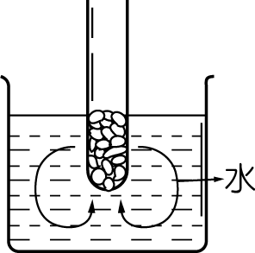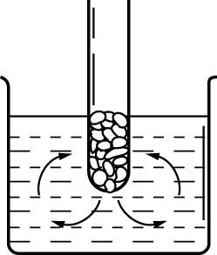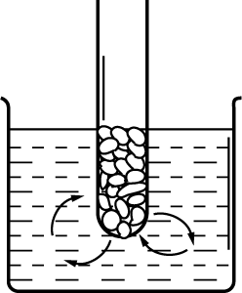( )試管內盛　0℃的冰，容器內盛　20℃的溫水，則水流動方向以下列何圖較為正確？　(Ａ)　　(Ｂ)　　(Ｃ)　　(Ｄ)以上皆非。
21. ( )下列敘述何者正確？　(Ａ)玻璃能使光透過，但輻射熱則無法穿透　(Ｂ)黑色的杯子及白色的杯子中各放入冰塊，則白色杯中的冰塊熔得快　(Ｃ)黑色的杯子及白色的杯子中各放入等溫的熱水，則黑色杯中的熱水涼得快　(Ｄ)冬天穿棉襖之所以能保暖是利用空氣之熱輻射不良。
22. ( )超商販賣以紙杯盛裝的熱飲時，會在杯身外面套上一層厚紙板，以避免消費者碰觸紙杯時手被燙傷，此作法主要是為了減少何種方式的熱傳播速度？　(Ａ)傳導　(Ｂ)對流　(Ｃ)輻射　(Ｄ)反射。
23. ( )冬天在室內用手觸摸金屬覺得比觸摸木頭冷，其主要原因為何？　(Ａ)金屬比熱較小　(Ｂ)金屬溫度較低　(Ｃ)金屬所含的熱量較少　(Ｄ)金屬較易導熱。
24. ( )當熱量在物質與物質間傳導時，關於熱量傳導方向的敘述，下列何者最適當？﹝99.基測　I﹞　(Ａ)由紅色物質傳向黑色物質　(Ｂ)由比熱較大的物質傳向比熱較小的物質　(Ｃ)由熱量較多的物質傳向熱量較少的物質　(Ｄ)由溫度較高的物質傳向溫度較低的物質。
25. ( )富橋用兩支相同試管各裝　300　mL　的水做實驗（如圖），以相同的熱源同時對試管加熱，哪一支試管的水面先產生沸騰現象？

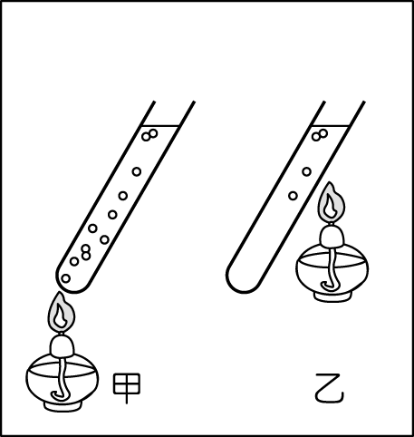

(Ａ)甲　(Ｂ)乙　(Ｃ)同時沸騰　(Ｄ)不一定。

1. ( )有關熱傳播的敘述，下列何者正確？　(Ａ)黑色物體不容易吸收輻射熱　(Ｂ)要烤熟大塊牛肉，最好插竹籤，因為竹籤很容易傳導熱　(Ｃ)濱海地區，白天吹陸風，晚上吹海風　(Ｄ)保溫瓶用軟木塞塞住瓶口，是因為軟木塞不易傳導熱。
2. ( )下列關於熱的敘述，何者正確？　(Ａ)熱傳播是由比熱大的物體傳到比熱小的物體　(Ｂ)光可以在真空中傳播，但熱須藉由介質才能傳播　(Ｃ)不論兩杯水的質量為何，20℃和　80℃的兩杯水混合平衡溫度一定為　50℃　(Ｄ)質量相同但比熱不同的兩物質，吸收相同的熱量，比熱小者溫度上升較多。
3. ( )如圖所示，德培取三根粗細相同的銀棒、銅棒和玻璃棒，並將其中一端靠在一起以酒精燈加熱，另一端則以蠟油黏住火柴棒。請問三根火柴掉下的先後順序為何？

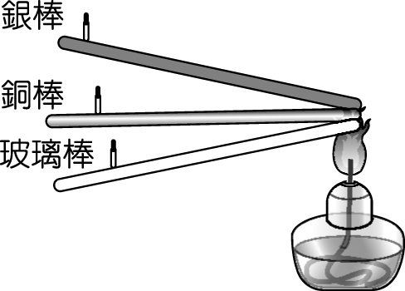

(Ａ)玻璃棒→銀棒→銅棒　(Ｂ)銀棒→玻璃棒→銅棒　(Ｃ)銅棒→玻璃棒→銀棒　(Ｄ)銀棒→銅棒→玻璃棒。

1. 題組
2. (甲)傳導；(乙)對流；(丙)輻射，下列各種現象或器皿的製造原理與上述何種熱傳播方式有關，試以代號回答下列問題：

(１)鍋子的握把多是木頭製：【　　　　】。

(２)電暖器都放置於地面：【　　　　】。

(３)天然氣儲存槽多漆成淺色：【　　　　】。

(４)火災現場易產生風：【　　　　】。

1. 如圖所示，試回答下列問題：

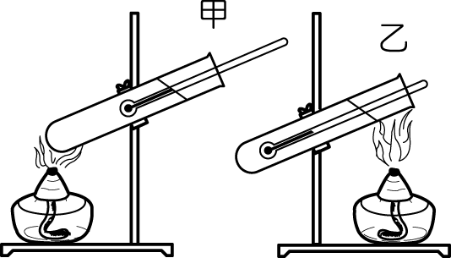

（　）(１)哪一試管內的溫度計，測得的溫度較低？　(Ａ)甲　(Ｂ)乙　(Ｃ)一樣　(Ｄ)不一定。

（　）(２)各滴一滴藍墨水，則整支試管內的水均勻染藍速率較快的是哪一根試管？　(Ａ)甲　(Ｂ)乙　(Ｃ)一樣快　(Ｄ)不一定。

（　）(３)由上述實驗得知，水較容易用什麼方式傳播熱量？　(Ａ)傳導　(Ｂ)對流　(Ｃ)輻射　(Ｄ)以上皆是。

1. 在露營活動中的野外炊事後，營隊老師要大家用鋁箔紙將蕃薯包好，埋入剛才炊事用的木炭餘燼中，上面再用砂土密封蓋住，等到營火晚會結束後，再去挖出蕃薯，結果發現砂土仍有餘溫，而蕃薯也已經悶熱而發出香噴噴的味道了。試回答下列問題：

（　）(１)由上述可知，砂土是下列何者？　(Ａ)熱的良導體　(Ｂ)熱的不良導體　(Ｃ)易吸收輻射熱　(Ｄ)不易放出輻射熱。

（　）(２)木炭餘燼是以何種方式將熱傳給蕃薯？　(Ａ)對流　(Ｂ)輻射　(Ｃ)傳導　(Ｄ)對流、輻射和傳導都有。

1. 冬天室外鐵製椅子及木製椅子的比較，試回答下列問題：

（　）(１)何者溫度較低？　(Ａ)鐵椅　(Ｂ)木椅　(Ｃ)一樣　(Ｄ)不一定。

（　）(２)坐在鐵製椅子會比坐在木製椅子上冰冷嗎？為什麼？　(Ａ)會，因為鐵較易導熱　(Ｂ)會，因為鐵比熱小　(Ｃ)不會，木頭比熱大，應該是木製椅子較冰冷　(Ｄ)不會，因為溫度一樣。

1. 楚寰在校運會得到　100　公尺的賽跑冠軍，媽媽準備用烤箱料理全雞來慶祝，她用鋁箔紙將調味好的雞包起來放入烤箱，溫度調整至　200℃。經過　30　分鐘後，烤雞香味飄了出來，媽媽將手伸入烤箱翻看烤雞的情形，突然她的手感覺有點燙便趕緊縮了回來，過了不久，熱騰騰的烤雞就出爐了。試根據上面的敘述回答下列問題：

（　）(１)紅外線烤箱主要是利用哪一種方式，將熱量傳送到食物上？　(Ａ)傳導　(Ｂ)對流　(Ｃ)輻射　(Ｄ)三者都是主要的途徑。

（　）(２)若把手伸進　100℃的熱水中，我們的手立刻就會燙傷；但將手伸入　200℃的烤箱數秒後，手僅感覺燙卻沒有燙傷，請問此情形與何者關係較大？　(Ａ)溫度高低　(Ｂ)比熱大小　(Ｃ)對熱的忍受程度　(Ｄ)熱的傳播方式。

（　）(３)鋁箔紙有一面是光亮的，另一面則較為粗糙，若要使熱量較快傳送到食物上，請問應該如何包裹？　(Ａ)因為粗糙面吸收熱輻射較快，故應將其朝外　(Ｂ)因為粗糙面有利於熱傳導，故應將其朝外　(Ｃ)因為光滑面吸收熱輻射較快，故應將其朝外　(Ｄ)因為光滑面是熱的良好導體，故應將其朝外。

（　）(４)祖母在餐桌上告訴媽媽，若插幾根針在雞上，再放進烤箱裡烤，則可以用較短的時間就讓雞熟透。請問造成此情形的主要原因為何？　(Ａ)插針會破壞雞肉的組織，可以讓肉較快烤熟　(Ｂ)插針可以加速對流的進行　(Ｃ)藉由金屬的針，可以讓熱較快傳導至雞肉裡　(Ｄ)金屬的導熱能力較差，可將熱量留在雞肉裡。

1. 阿貴想了解熱的對流現象，因此他做了附圖的實驗，試回答下列問題：

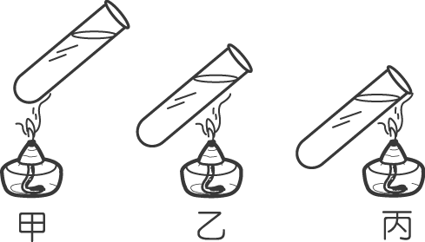

(１)最快看到哪一支試管水沸騰冒出的白煙？答：【　　　　】。　(Ａ)甲　(Ｂ)乙　(Ｃ)丙　(Ｄ)同時看到。

(２)若在乙試管中塞入細鐵絲團，則試管下方的水會比沒塞入細鐵絲團的水更快還是更慢變熱？答：【　　　　】。

1. 偉翰在校運會得到　100　公尺的賽跑冠軍，媽媽準備用烤箱料理全雞來慶祝，她將調味好的雞用鋁箔紙包起來放入烤箱，溫度調整至　200℃。一段時間後熱騰騰的烤雞就出爐了。試回答下列問題：

（　）(１)鋁箔紙有一面是光亮的，另一面則較為粗糙，若要使熱量較快傳送到食物上，應該如何包裹全雞較佳？　(Ａ)因為粗糙面吸收熱輻射較快，故應將其朝外　(Ｂ)因為粗糙面有利於熱傳導，故應將其朝外　(Ｃ)因為光滑面吸收熱輻射較快，故應將其朝外　(Ｄ)因為光滑面是熱的良好導體，故應將其朝外。

（　）(２)祖母在餐桌上告訴媽媽，若插幾根金屬針在雞上，再放進烤箱裡則可以用較短的時間就讓雞熟透，那麼造成可以讓雞快速熟透的主要原因為何？　(Ａ)插針會破壞雞肉的組織，可以讓肉較快烤熟　(Ｂ)插針可以加速對流的進行　(Ｃ)藉由金屬針，可以讓熱較快傳導至雞肉裡　(Ｄ)金屬的導熱能力較差，可將熱量留在雞肉裡。

1. 如圖中的燒杯盛水，置於陶瓷纖維網上以酒精燈加熱，試回答下列問題：

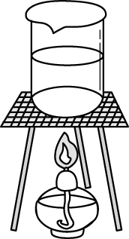

（　）(１)杯底的水受熱將如何變化？　(Ａ)上升　(Ｂ)下降　(Ｃ)不變　(Ｄ)左右震盪。

（　）(２)水受熱時體積及密度關係為何？　(Ａ)體積變大，密度變小　(Ｂ)體積變小，密度變大　(Ｃ)體積變大，密度不變　(Ｄ)體積不變，密度變小。

（　）(３)這種熱的傳播方式稱為何者？　(Ａ)傳導　(Ｂ)對流　(Ｃ)輻射　(Ｄ)散射。

1. 試回答下列有關「熱輻射」現象的問題：

(１)兩個相同的白色杯子，甲表面塗黑，乙表面磨光滑；今同時倒入等量的熱水，則【　　　　】杯溫度下降較快。

(２)承(１)題，若兩杯同時改放進冰塊，則【　　　　】杯的冰塊較快熔化。

(３)由(１)、(２)題得知，易吸收、易放出輻射熱的是下列何者？答：【　　　　】。　(Ａ)淺色物質　(Ｂ)深色物質　(Ｃ)與顏色無關。

1. 俠客欲了解為何炒菜的鍋子，通常是用金屬材質，而鍋柄是用非金屬材質，因此他做了如圖的實驗，試回答下列問題：

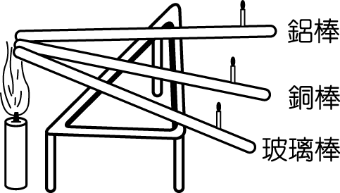

（　）(１)在三支等長的棒子最前端，用蠟油黏上一根火柴棒，若加熱後，發現火柴棒倒下之順序為銅棒＞鋁棒＞玻璃，則這個實驗告訴我們銅棒的什麼性質最大？　(Ａ)密度　(Ｂ)質量　(Ｃ)傳熱速率　(Ｄ)導電性。

（　）(２)如果要做一個盛熱湯的鍋子，需用到下列哪一種材質，讓熱湯的溫度較不容易下降呢？　(Ａ)銅　(Ｂ)鐵　(Ｃ)玻璃　(Ｄ)三種材質效果相同。